МОДУЛЬ 3

ИНЖЕНЕРНЫЕ ТЕХНОЛОГИИ В ПРОМЫШЛЕННОСТИ

ИНФОРМАЦИОННЫЙ БЛОК

ТЕМА. Машиностроение как основа технологического развития всех отраслей промышленности. Автоматизация изготовления и сборки изделий машиностроения

Цель занятия: ознакомить с машиностроительным производством, его ролью в промышленности, с основными видами производимой продукции; ознакомить c понятием автоматизации, способах реализации основных принципов автоматизации в современном машиностроительном производстве; развивать мотивацию к осознанному профессиональному выбору, содействовать удовлетворению потребности в профессиональном самоопределении посредством формирования позитивного отношения к инженерной деятельности; расширить, углубить и систематизировать знания учащихся о специфике и многообразии инженерной деятельности, ее социальной, экономической и культурной значимости.
Аннотация: Машиностроение – главная отрасль промышленного производства, влияющая на развитие других сфер хозяйственной деятельности. Отрасль является ключевой для разработки, производства и распространения современных машин, оборудования и производственных технологий в других сферах экономики. Неотъемлемой частью современного производства является комплексная автоматизация, которая способствует существенному уменьшению степени участия человека или трудоемкости выполняемых операций. Рассматриваются цели, задачи, принципы, типы, уровни, сферы применения, средства автоматизации технологических процессов производства.

Основные вопросы для рассмотрения на учебном занятии.
Машиностроение как основа технологического развития всех отраслей промышленности (рисунок 1).
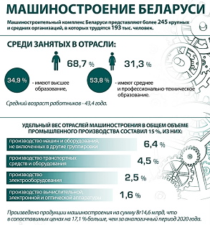
Машиностроение – главная отрасль промышленного производства, влияющая на развитие других сфер хозяйственной деятельности и отражающая уровень научно-технического сос-тояния и обороно-способности страны.

Рисунок 1
Отрасль является ключевой для разработки, производства и распространения современных машин, оборудования и производственных технологий в других сферах экономики.
Машиностроительный комплекс Республики Беларусь включает производство электрооборудования, машин и оборудования, вычислительной, электронной и оптической аппаратуры, а также транспортных средств и оборудования. На его долю приходится более 16% обрабатывающей промышленности республики. Машиностроительный комплекс Беларуси представляют около 250 крупных и средних организаций.
Белорусские машиностроительные предприятия широко известны за рубежом благодаря таким национальным брендам, как карьерные самосвалы «БелАЗ», тракторы «Беларус», грузовые автомобили «МАЗ», спецтехника «Амкодор» и сельскохозяйственная техника «Гомсельмаш» (рисунок 2).

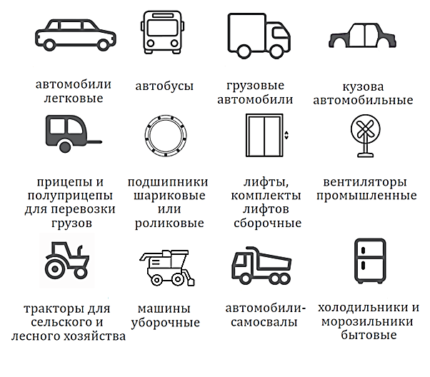
Рисунок 2 – Основные виды товаров машиностроения в РБ

Автомобилестроение включает в себя предприятия, выпускающие автомобили и автопоезда для международных перевозок, самосвалы и лесовозы, полноприводные автомобили повышенной проходимости, сверхтя-желые карьерные самосвалы и самосвальные автоприцепы, грузовые прицепы и полуприцепы, коммунальные машины, краны, прицепы-дачи к легковым автомобилям, автобусы различного назначения, шахтную автомобильную технику, погрузчики, самоходные скреперы и прочие строительные машины и механизмы, дизельные двигатели, комплектующие и запчасти к автомобильной технике.

Крупнейшим государственным предприятием Республики Беларусь по выпуску большегрузной автомобильной техники, а также автобусной и прицепной техники является ОАО «Минский автомобильный завод».

Видеоролик «Как собирают МАЗ»
Ссылка: https://www.youtube.com/watch?v=dmyWxqnhlHk



Видеоролик «Как делают БЕЛАЗ»
Ссылка:
https://www.youtube.com/watch?v=us1RhZEZqa8

Основные предприятия автомобилестроения:

Предприятие | Выпускаемая продукция
ОАО "Минский автомобильный завод"-управляющая компания холдинга "БЕЛАВТОМАЗ"   | Продукция Минского автомобильного завода – это  техника, соответствующая экологическим стандартам  Евро-3, Евро-4, Евро-5, Евро-6.  Под маркой «МАЗ» с конвейера завода сходят седель-  ные тягачи, бортовые автомобили, шасси под установ-  ку различного спецоборудования. Осуществляется  производство под заказ автобусов малого класса,  пригородных автобусов, международных автобусов уровня Евро 4 и 5, городских автобусов уровня Евро-4 и Евро-5.
ОАО"Белорусский автомобильный завод"-управляющая компания холдинга "БЕЛАЗ-ХОЛДИНГ"   | Крупнейший мировой производитель карьерных  самосвалов большой и особо большой грузоподъемно-  сти, а также другого тяжелого транспортного оборудо-  вания, применяемого в горнодобывающей и строи-  тельной отраслях промышленности

Основные предприятия, производящие комплектующие и запасные части к автомобильной технике:
– Холдинг «Aвтокомпоненты». В структуру холдинга «Автокомпоненты» входит 11 предприятий:
- ОАО «БАТЭ», г. Борисов (стартеры, генераторы);
- ОАО «Борисовский завод «Автогидроусилитель», г. Борисов (рулевые механизмы, насосы ГУР, гидроусилители, цилиндры ГУР);
- ОАО «Борисовский завод агрегатов», г. Борисов (турбокомпрессоры, пневмокомпрессоры, насосы водяные и масляные, фильтры масляные, приводы гидронасоса и приводы тахоспидометра);
- ОАО «Белкард», г. Гродно (гидравлические амортизаторы, карданные шарниры, валы, подвески кабин и сидений, тормозные камеры, газовые пружины, фланцы агрегатов трансмиссии);
- ОАО «Ремиз», г. Жодино (воздушные фильтры).
- ОАО «Витебский завод электроизмерительных приборов», г. Витебск (приборы для бортовой сети автомобилей, щитки приборов, указатели, спидометры, тахометры, тахоспидометры);
- ОАО «ЭКРАН», г. Борисов (антиблокировочные системы, датчики, стеклоомыватели, выключатели массы, электронные прерыватели указателей поворотов);
- ОАО «Према», г. Горки (отопители, вентиляторы, электродвигатели малой мощности).
- ОАО «Руденск», г.п. Руденск (фары, фонари, световозвращатели);
- ОАО «Щучинский завод «Автопровод», г. Щучин (провода и автотракторные жгуты);
- ОАО «Радиотехника», г. Ошмяны (светотехнические устройства для автотракторной техники, электромагниты, датчики, переключатели, соединители и штыревые разъемы);
– ОАО «Белшина» — один из крупнейших производителей в шинной отрасли. Широкий ассортимент шин (более 300 типоразмеров): для легковых, грузовых, большегрузных автомобилей, строительно-дорожных и подъемно-транспортных машин, электротранспорта, автобусов, тракторов и сельскохозяйственных машин;
– Минский рессорный завод (структурное подразделение ОАО МАЗ-управляющая компания холдинга БЕЛАВТОМАЗ), г. Минск (лонжероны, узлы к лесовозному оборудованию, рессоры и опоры к автомобильной и прицепной технике, узлы платформ, надрамники);
– ОАО «Барановичский АвтоАгрегатный завод», г. Барановичи (амортизаторы и демпфера для железнодорожного состава и вагонов метро, рулевые механизмы полуинтегрального типа, рулевые тяги, насосы подъема кабины, реактивные штанги, валы карданные рулевые и др.);
– ОАО «АГАТ», ОАО «МПОВТ», г. Минск (электронные блоки управления и панели приборов);
– ОАО «ММЗ имени С.И. Вавилова», г. Минск (аппараты пневматического тормозного привода);
– ЗАО «БЕЛРОБОТ», г. Минск, (отопительное оборудование и системы стеклоочистителей);
- УЧПП «КУВО» - крупнейший в СНГ производитель широкой номенклатуры стекол для пассажирского транспорта, сельхозтехники и спецтехники.
Тракторное и сельскохозяйственное машиностроение
Подотрасль ориентирована на аграрный сектор экономики. В подотрасли сформированы корпоративные структуры на базе Минского тракторного завода, «Гомсельмаш» и «Белагромаш», которые производят тракторы, комбайны, машины и оборудование для производства и переработки сельскохозяйственной продукции.
Флагман подотрасли - ОАО "Минский тракторный завод". На протяжении нескольких лет завод контролирует 8-10% мирового рынка тракторов, занимая место в десятке крупнейших мировых производителей.

Основные предприятия тракторного и сельскохозяйственного машиностроения

Предприятие | Выпускаемая продукция
ОАО "Минский тракторный завод"   | Крупнейший производитель сельскохозяйственной техники, который производит и экспортирует колесные тракторы и запчасти более чем в 120 стран мира. «МТЗ» производит широкую гамму тракторов в соответствии с экологическими требованиями Stage-3A. Основными потребителями тракторов «Беларус» является Россия, Казахстан, ведется наращивание поставок полнокомплектной техники в Узбекистан.
Холдинг «Гомсельмаш»   | Современный многопрофильный производитель, выпускающий под брендом «ПАЛЕССЕ» модельные ряды зерноуборочных и кормоуборочных комбайнов, початкоуборочные и картофелеуборочные комбайны, косилки и другую сельскохозяйственную технику. Экспортные поставки ОАО «Гомсельмаш» осуществляются в страны СНГ, Европу. Освоен латиноамериканский рынок (поставки в Бразилию).
ОАО «Управляющая компания холдинга «Лидсельмаш»   | Картофелесажалки, культиваторы-окучники, картофелекопатели, бороны дисковые, сеялки, зерноочистительно-сушильные комплексы, машины для садоводства и лесного хозяйства.
ОАО «Управляющая компания холдинга «БобруйскАгроМаш» | Кормоуборочная техника, техника для внесения удобрений, тракторные прицепы, техника для приготовления и раздачи кормов, почвообрабатывающее оборудование, техника для возделывания льна, сеялки и почвообрабатывающие агрегаты, машины для лесопромышленного комплекса
ОАО "Управляющая компания холдинга "МИНСКИЙ МОТОРНЫЙ ЗАВОД"   | Крупнейшее предприятие Беларуси, а также ведущий производитель современных дизельных двигателей среди стран СНГ; занимает первое место в СНГ по количеству выпускаемых тракторных и комбайновых двигателей.
ОАО "Минский завод шестерен"   | Продукция для сельскохозяйственной техники:  - зубчатые колеса и валы для тракторов, сельскохозяйственных машин;  - тракторные плуги.

Строительное, дорожное и коммунальное машиностроение.
Подотрасль включает в себя предприятия, выпускающие в настоящее время большую часть машин, оборудования и инструмента, необходимого дорожникам, строителям и коммунальщикам.
Предприятия производят также бетоносмесители, окрасочные агрегаты, малярные станции, краскопульты, машины для нанесения битумных мастик, диафрагменные компрессоры, насосы и другое оборудование для строительно-отделочных работ.
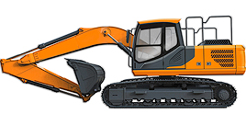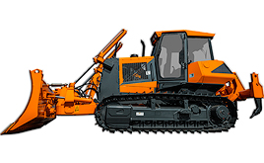

Рисунок 8. – Дорожно-строительная техника АМКОДОР

Основные предприятия строительного, дорожного и коммунального машиностроения
Предприятие | Выпускаемая продукция
ОАО "Амкодор" - управляющая компания холдинга | Крупнейший в СНГ производитель дорожно-строительной, коммунальной, снегоуборочной, аэродромной, специальной, лесной, сельскохозяйственной техники и оборудования. Ежегодно завод выпускает более 5 тыс. единиц специальных машин свыше 125 моделей и модификаций, которые эксплуатируются более чем в 30 странах.
Завод «Могилёвтрансмаш» ОАО «МАЗ» - управляющая компания холдинга "БЕЛАВТО-МАЗ" г. Могилев | Производит автокраны на базе шасси МАЗ, а также прицепы и полуприцепы для грузовых автомобилей.
ОАО «Волковысский завод кровельных и строительно-отделочных машин» | Бетоносмесители, окрасочные агрегаты, малярные станции, машины для нанесения битумных мастик, краскопульты, компрессоры, насосы.

Локомотиво- и вагоностроение
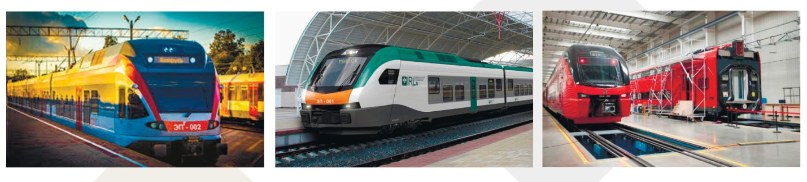
Швейцарская группа Stadler Rail Group и ОАО «Управляющая компания холдинга «Белкоммунмаш» начали реализацию инвестиционного проекта по организации производства железнодорожного и городского электротранспорта в г. Фаниполе (Минский район). Stadler производит железнодорожный подвижной состав - междугородние и высокоскоростные поезда, сочлененные электропоезда регионального и пригородного сообщения, составы для метрополитена, низкопольные трамваи, двухсистемные локомотивы.

Производство легковых автомобилей
Сектор легкового автомобилестроения в Беларуси представлен двумя предприятиями, которые располагают возможностями по выпуску техники в промышленных масштабах. Это компании «БЕЛДЖИ» и «Юнисон».
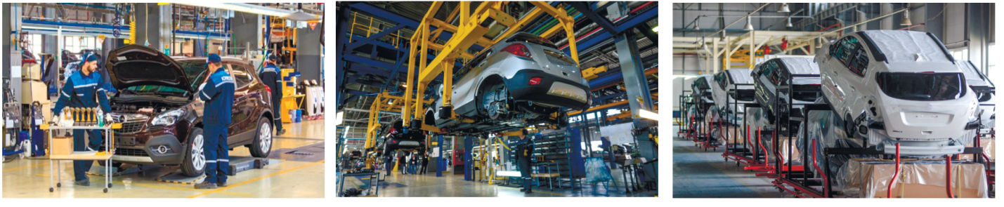
Предприятие | Выпускаемая продукция
СП ЗАО «ЮНИСОН» | Белорусско-британское СП ЗАО «ЮНИСОН» было основано в 2000 году на базе предприятия «Форд Юнион». На протяжении 20 лет предприятие осуществляло сборку ряда автомобильных марок, включая Ford, KIA, Samand, Lublin, Zotye, Cadillac и другие.  СП ЗАО «ЮНИСОН» - первый завод в Беларуси по производству легковых автомобилей. Производственная мощность – 25 000 авто в год. 300 произведенных автомобилей спецтехники.
СЗАО «БЕЛДЖИ» | В 2017 году состоялось открытие завода БЕЛДЖИ – CKD завода (мелкоузловая сборка комплектов автомобиля) полного цикла, а именно: сварка, окраска, сборка. Предприятие разместилось между Борисовом и Жодино и занимает площадь 118 га. Производственная мощность выпуска автомобилей - до 60 000 автомобилей в год с возможностью дальнейшего увеличения производственных мощностей до 120 000 автомобилей.  «БелДжи» планирует 30% от выпущенных автомобилей поставлять на внутренний рынок, 70% - на экспорт.

Машиностроение для пищевой и легкой промышленности, бытовые приборы.
Подотрасль включает в себя предприятия, которые имеют большой опыт разработки и выпуска техники. Это промышленные и бытовые швейные машины, центробежные насосы, торгово-технологическое оборудование для предприятий общественного питания, оборудование для переработки мяса крупного рогатого скота и птицы и т.д. В республике наращивается выпуск торгового оборудования, техники для изготовления пищевых продуктов, различных мини-заводов.

Основные предприятия машиностроения для пищевой и легкой промышленности, бытовых приборов:
Предприятие | Выпускаемая продукция
ОАО «Торгмаш» | Технологическое оборудование, холодильное оборудование, запчасти и пр. Машины и оборудование для предприятий массового питания и торговли: мясорубки, картофелечистки, машины протирочные, шкафы холодильные, витрины холодильные, павильоны торговые, мини-кафе, мини-рынки, торговые навесы, комплекты оборудования для изготовления колбасных изделий.
ОАО «БРЕСТМАШ» | ОАО «БРЕСТМАШ» производит емкостное оборудование, резервуары, сосуды цилиндрические, аппараты емкостные для различных производств.  Насосы для пищевой промышленности и сельского хозяйства
ОАО «Гродторгмаш» | Технологическое оборудование для общественного питания, медицинское оборудование, потребительские товары (электроводонагреватели), оборудование для сельского хозяйства, посуда для общественного питания, оборудование для предприятий пищевой переработки.
ЗАО «АТЛАНТ» | Бытовые холодильники и морозильники, винные холодильники, стиральные машины, торговое оборудование, компрессоры.
ОАО «Завод «Легмаш» | Гидроцилиндры, узлы и детали для предприятий  автомобильного и сельскохозяйственного машиностроения, металлургической промышленности.  Товары народного потребления: скобяные и замочные изделия, изделия домашнего и хозяйственного обихода, строительная фурнитура.


Видеоролик «Экскурсия на Могилевлифтмаш»

Ссылка: https://www.youtube.com/watch?v=qBpDvux1470

Автоматизация – комплекс мер по внедрению машин, механизмов, математических моделей, программного обеспечения в производственные процессы. Итог этих мер – выполнение существенной части технологических операций не людьми, а специальным оборудованием.
С помощью автоматизации технологических процессов производства (АТПП) решают следующие задачи:
- сокращение времени изготовления, упаковки, сортировки продукции;
- снижение себестоимости продукции;
- сокращение расходов сырья;
- защита специалистов на вредных производствах за счет выполнения работ в условиях, опасных для здоровья человека;
- быстрая реализация сложных технических задач;
- увеличение выработки продукции;
- расширение ассортимента;
- автоматизация и оптимизация многих производственных процессов, что положительным образом сказывается на продуктивности.
Наличие средств АТПП иногда приводит к увеличению затрат (например, на техническое обслуживание оборудования). При разработке проекта автоматизации руководство компании оценивает сроки окупаемости вложений и делает вывод о сообразности его внедрения.
Существует шесть направлений АТПП. Их различают по типу используемого оборудования.
NC – это машины с числовым управлением (Numerical Control – числовой контроль) – станки, запрограммированные на определенные действия. Технологический процесс полностью контролируется электроникой. Оператор станка устанавливает, налаживает, проверяет оборудование, размещает и снимает заготовки. Пример NC-автоматизации – фрезерный станок с ЧПУ.
IT – информационные технологии внедряют в основном в сферу интеллектуального труда. Они нацелены на создание, получение, хранение, обработку, распространение данных. В отличие от человеческого мозга, перерабатывают больше информации, не допуская ошибок.
FMS – гибкие производственные системы (Flexible Manufacturing System) совершают полный производственный цикл, подстраиваясь под условия среды. Необходимы предприятию, работу которого нельзя останавливать даже при аварии. При использовании FMS применяют разные методы – например, меняют порядок выполнения операций или упрощают технологические процессы.
Роботы – в отличие от NC способны выполнять работу без вмешательства человека, т. е. полностью автономны. Роботам «доверяют» погрузку тяжелых/опасных предметов, сварку и сборку деталей, упаковку товаров и другие монотонные задачи, характерные для определенного технологического участка.
Системы проектирования – это программное обеспечение для решения прикладных задач. Примеры – CAD, CAM, CAE и прочие. С помощью систем проектирования создают алгоритмы работы оборудования, прогнозируют качество и характеристики изделий, определяют наиболее рациональный способ их изготовления.

CIM – Сomputer Integrated Manufacturing (дословно – «компьютер, интегрированный в производство») контролирует производственный комплекс через единый интерфейс.
Часть функций CIM:
- управление цехами, участками, отделами;
- подготовка к производству продукции;
- управление складами и логистикой;
- контроль системы сбыта;
- финансовое управление.
Компьютерное интегрирование охватывает весь спектр задач по производству продукта. CIM ускоряет технологические процессы, снижает вероятность сбоев и ошибок из-за человеческого фактора.
Выделяют четыре степени автоматизации производства:

Нулевая. Роботов, технологического оборудования, программного обеспечения или иных средств автоматизации на таком предприятии нет. Отсутствуют они по трем причинам:
- недостаток ресурсов для покупки или внедрения;
- экономическая несообразность установки;
- невозможность замены ручного труда (например, при создании произведений искусства).
Нулевая автоматизация на промышленном предприятии – крайне редкое явление.

Частичная. АТПП затрагивает конкретное оборудование или отдельные операции. Пример частичной автоматизации – установка фрезерного станка ЧПУ на металлообрабатывающем предприятии. Человек задает параметры, но обработку деталей полностью выполняет станок.

Комплексная. Автоматизация определенного участка, цеха, линии. Обеспечивает автономное функционирование системы. Участие человека сводится к контролю работы оборудования.

Полная. Наивысший уровень автоматизации, при котором машинам передан полный цикл работ от проектирования до контроля качества. Полная АТПП – весьма перспективная модель, которая редко встречается на практике. Чаще на промышленных предприятиях реализованы проекты частичной или комплексной автоматизации.

Средства автоматизации промышленного производства
Ассортимент оборудования, инструментов и программ для АТПП огромен.
Основными являются:

– Программно-аппаратный комплекс.
Это совокупность технических средств и программ, которые могут выполнять одну или несколько однотипных задач. Состоит из двух частей – аппаратной и программной. Первая включает устройства для сбора и обработки информации (например, ПК), вторая – программное обеспечение для обработки и/или интерпретации данных.
Особенности комплекса:
- удобное администрирование (через браузер);
- быстрая установка;
- низкая вероятность внеплановой остановки;
- возможность централизованного управления функциями.
Примеры программно-аппаратных комплексов – системы видеонаблюдения, техника для медицинской диагностики, устройства для формирования электронной очереди.

– Автоматизированные линии.
Востребованы в серийном производстве товаров, которые требуют поэтапной обработки. Линия состоит из станций (участков), через которые в некой последовательности проходит продукт.
Линии классифицируют по нескольким критериям:
- способ транспортировки продукции (сквозная, боковая, комбинированная);
- способ связи элементов (жесткая/гибкая).
Автоматизированные линии обычно применяют в металлургии и машиностроении. Пример – участок сварки автомобильных дисков. На нем выполняют соединение диска с ободом, очистку шва от шлака, пробивку отверстия под ниппель, удаление заусенцев. При этом используют сварочное, токарное, шлифовочное оборудование.

– Роботизированная техника.
Востребована крупными предприятиями и небольшими фирмами. Преимущества роботов:
- точность выполнения операций;
- высокая работоспособность;
- сокращение издержек;
- возможность перенастройки параметров;
- снижение влияния человеческого фактора.
Роботы полезны в погрузочно-разгрузочных работах, обработке, сборке и контроле серийной продукции.

– 1C:ERP.
Программное обеспечение, которое соединяет в единое целое все бизнес-процессы, чтобы точно управлять каждым шагом. Подходит для внедрения на предприятиях различного уровня.
Благодаря этому инструменту выполняются такие задачи, как:
- анализ эффективности деятельности;
- отслеживание изменений;
- планирование (тактическое, стратегическое или оперативное);
- проверка на сбалансированность и корректность.
Продукт дает возможность без лишних сложностей управлять машинным производством, при этом детализировать отдельные операции. На верхней ступени управления производится координация цехов и подразделений, на нижней — контроль работоспособности оборудование и отслеживание выполнения заданий. Также есть пункты, предусматривающие техническое обслуживание, кадровое дело, финансовый анализ и т. д.

– SCADA.
Необходим для функционирования инфодатчиков, отслеживающих работу приборов при выполнении задач:
- корректировка показателей оператором или автономно;
- хранение информации на серверах;
- отслеживание динамики;
- создание отчетов и группировка анализов с дальнейшим перенаправлением руководству.
Направление команд и получение сведений — основное назначение. Оно осуществляется вне зависимости от установленного оборудования и расстояния между ним и приемником.

Наиболее прогрессивным современным достижением технологии и организации производства является комплексная автоматизация производственного процесса в виде автоматических линий станков, автоматических цехов и заводов.
Автоматическим называется цех, в котором основные производственные процессы осуществляются на автоматических линиях (рисунок 1., 2.). Классификация механизмов и систем автоматического цеха показывает, что он является дальнейшей, более высокой, ступенью развития рабочей машины, в которой элементами, выполняющими рабочие ходы, являются уже отдельные автоматические линии. Функции управления автоматическим цехом осуществляются уже посредством автоматических систем управления производством на базе вычислительной техники.
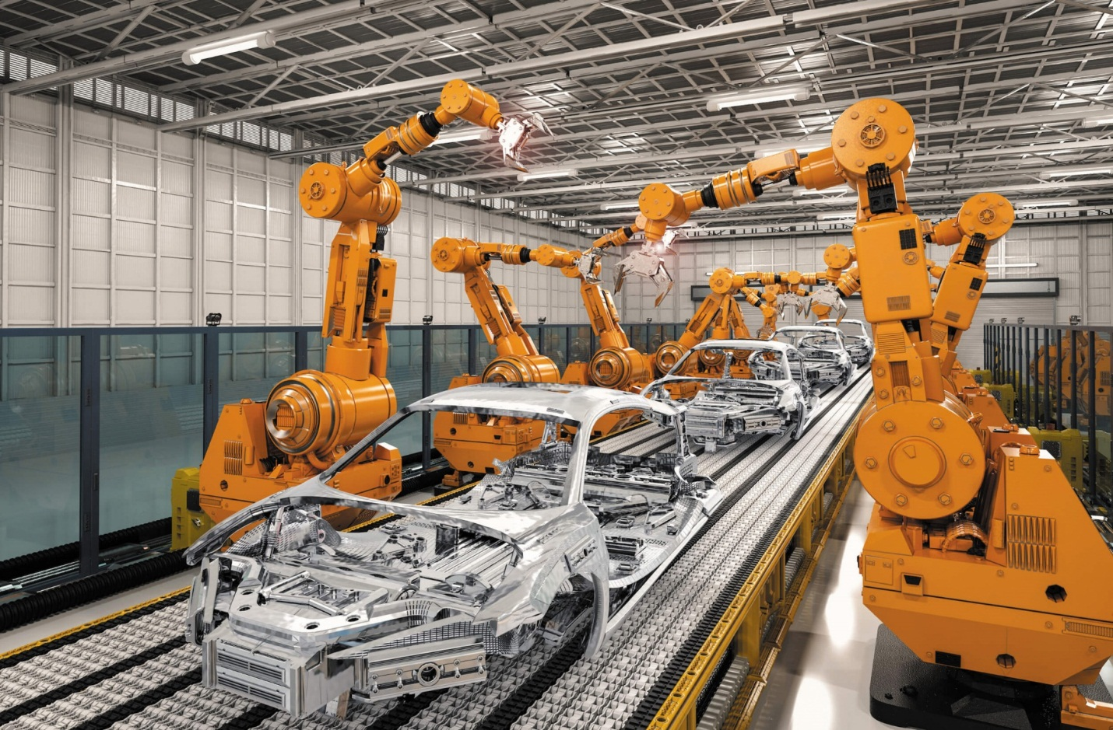
Рисунок 1. – Автоматический цех сварки кузовов автомобилей

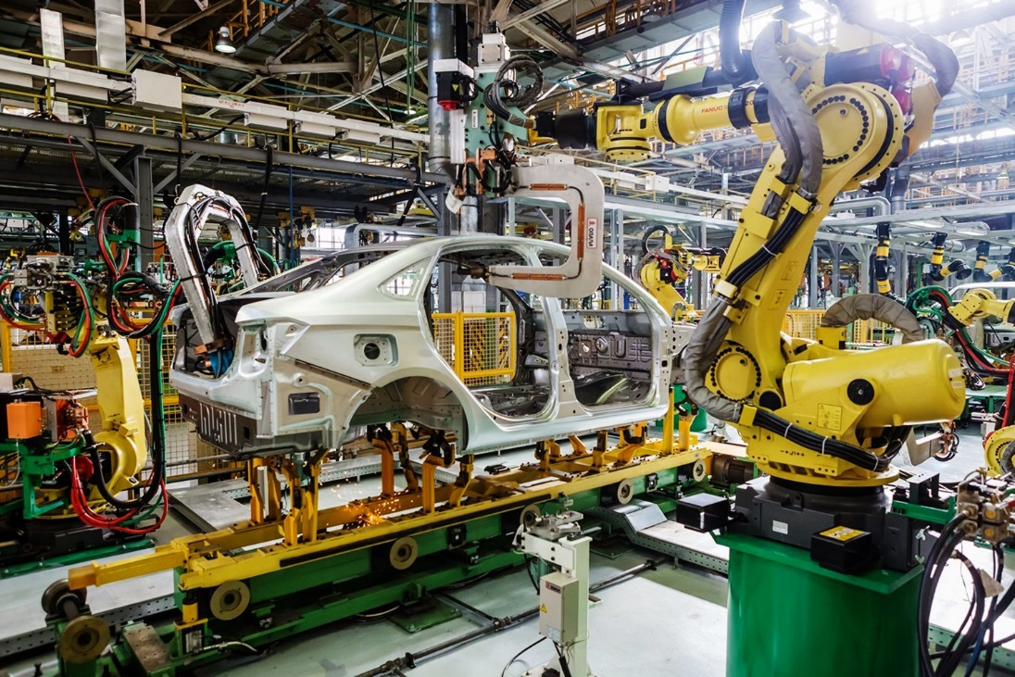
Рисунок 2. – Цех автоматической сборки легковых автомобилей

Создание и внедрение автоматических цехов создают предпосылки перехода к высшей форме рабочей машины – автоматическому заводу с комплексной автоматизацией всех производственных процессов выпуска самой сложной машиностроительной продукции (рисунок 3.).

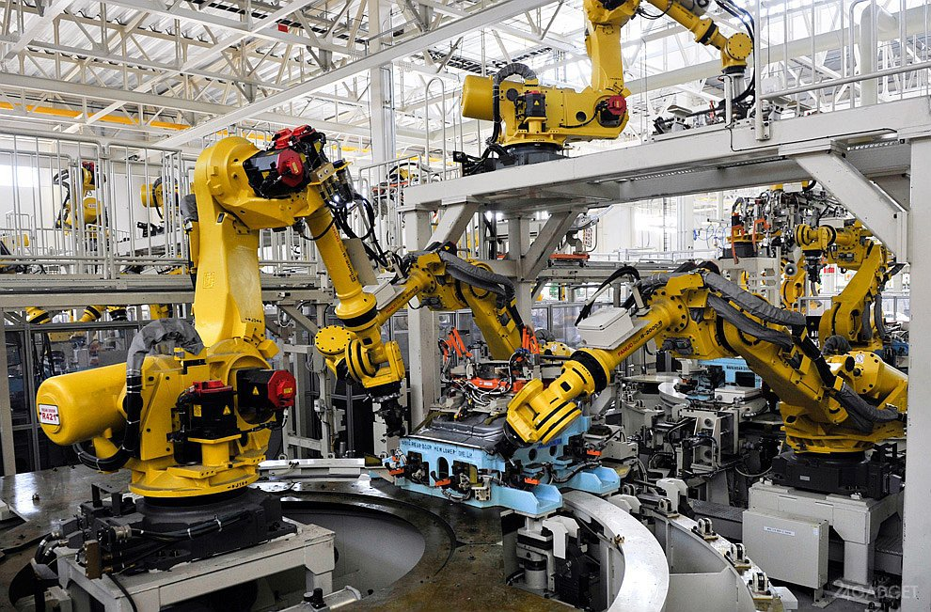
Рисунок 3. – Полностью роботизированный завод


Видеоролик «Экскурсия на завод «БЕЛДЖИ»

Ссылка: https://www.youtube.com/watch?v=LgEmrpScsZk

СЛОВАРЬ ТЕРМИНОВ
Машинострое́ние – вид производственной деятельности предприятий обрабатывающей промышленности и сферы услуг, специализирующихся на проектировании, производстве, обслуживании и утилизации всевозможных машин, технологического оборудования и их деталей.

Автомобилестроение (автомобильная инженерия) – специализированная область машиностроения, которая фокусируется на проектировании, разработке, производстве и техническом обслуживании автомобилей.
Автоматизация – одно из направлений научно-технического прогресса, использующее саморегулирующие технические средства и математические методы с целью освобождения человека от участия в процессах получения, преобразования, передачи и использования энергии, материалов, изделий или информации, либо существенного уменьшения степени этого участия или трудоемкости выполняемых операций.

Связь с учебным предметом
Информатика, математика, физика, черчение.

